《数据结构》实验报告（七）

学生姓名 李蔚
班 级 计算机2002
学 号 202801108
指导老师 陈 宏 建
成 绩

序号 | 项目名称 | 考核比重 | 得分
1 | 实验预习 | 10%
2 | 实验验收 | 60%
3 | 实验报告 | 30%

2021年 12月 29 日
实验名称： 查找算法
实验时间： 2021 年 12 月 22 日 第 15 周 星期 三
一、实验预习
1、实验目的
查找算法的实现及性能比较
2、实验内容（包括自己设计增加的内容等）
编程序实现顺序查找和折半查找（递归和非递归）算法
二、实验报告
1、实验结果（包括程序运行结果、实测数据结果、数据分析等）
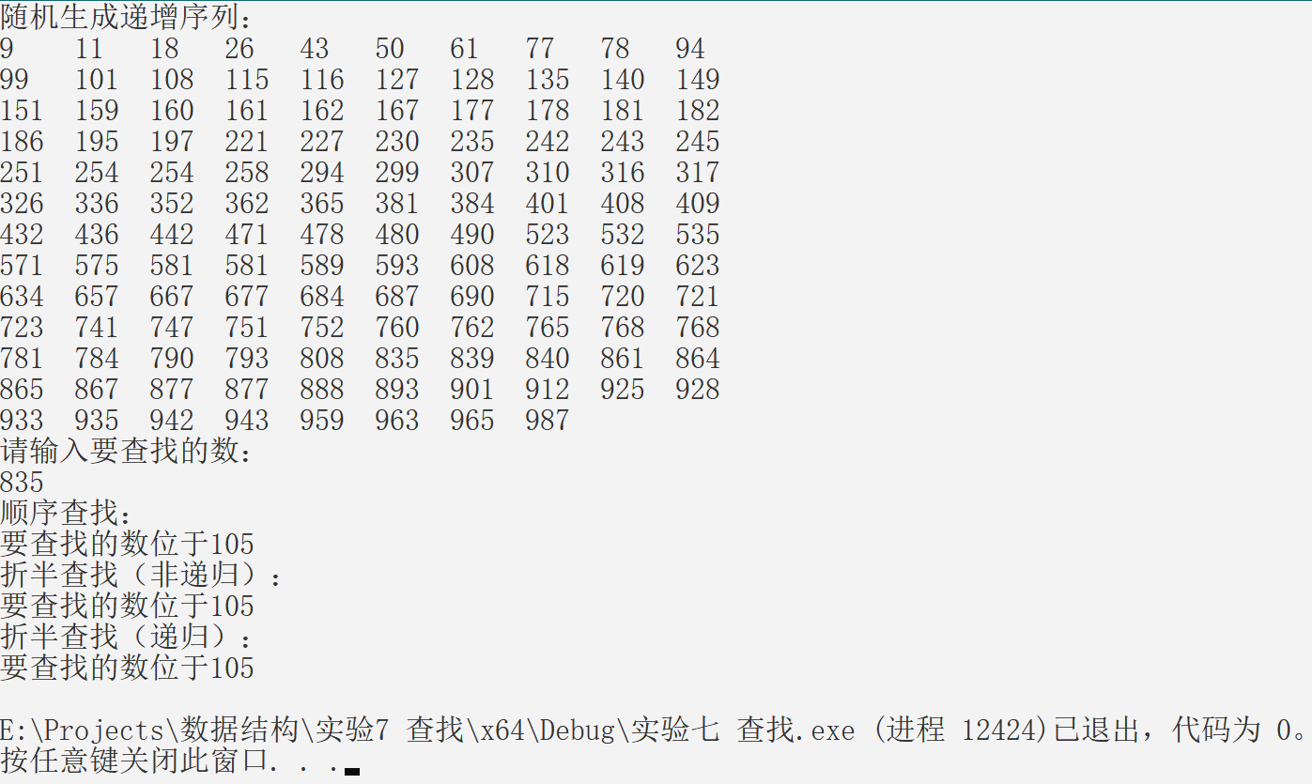
2、实验结论
验证了顺序查找和折半查找（递归和非递归）算法 ，了解了两种查找算法的时间复杂度。

附录：（程序源代码）

#define _CRT_SECURE_NO_WARNINGS
#include<stdio.h>
#include<stdlib.h>
#define NUM 128
#define SCALE 1000
int seqsearch(int* a, int n, int x) {
int cnt;
for (cnt = 0; cnt < n && a[cnt] != x; cnt++);
if (cnt == n)return -1;
else return cnt;
}
int binsearch(int* a, int n, int x) {//非递归
int low = 0, high = n - 1, mid;
while (low <= high) {
mid = (low + high) / 2;
if (a[mid] == x)return mid;
else if (a[mid] > x)high = mid - 1;
else low = mid + 1;
}
return -1;
}
int binsearch1(int* a, int low, int high, int x) {//递归
if (low > high)return -1;
int mid = (low + high) / 2;
if (x == a[mid])return mid;
else if (x > a[mid])return binsearch1(a, mid + 1, high, x);
else return binsearch1(a, low, mid-1, x);
}
void insertsort(int* a, int n, int x) {
int low = 0, high = n - 1, mid;
while (low <= high) {
mid = (low + high) / 2;
if (a[mid] > x)high = mid - 1;
else low = mid + 1;
}
for (int cnt = n - 1; cnt >= low; cnt--)
a[cnt + 1] = a[cnt];
a[low] = x;
}
int* getlist(int n) {
srand((unsigned)time(NULL));
int* a;
a = (int*)malloc(sizeof(int) * n);
for (int cnt = 0; cnt < n; cnt++)
insertsort(a, cnt, rand() % SCALE);
for (int cnt = 1; cnt <= n; cnt++) {
printf("%-5d", a[cnt - 1]);
if (cnt % 10 == 0)printf("\n");
}
return a;
}
int main() {
printf("随机生成递增序列：\n");
int* a = getlist(NUM);
printf("\n请输入要查找的数：\n");
int x;
scanf("%d", &x);
printf("顺序查找：\n");
int t = seqsearch(a, NUM, x);
if(t==-1)printf("要查找的数不在序列中\n");
else printf("要查找的数位于%d\n", t);
printf("折半查找（非递归）：\n");
t = binsearch(a, NUM, x);
if (t == -1)printf("要查找的数不在序列中\n");
else printf("要查找的数位于%d\n", t);
printf("折半查找（递归）：\n");
t = binsearch1(a, 0, NUM - 1, x);
if (t == -1)printf("要查找的数不在序列中\n");
else printf("要查找的数位于%d\n", t);
return 0;
}

